**ПЕДАГОГ- НАСТАВНИК - НОВАТОР**

***«Если мы будем учить сегодня так,***

***как мы учили вчера,***

***мы украдем у наших детей завтра»***

***(Джон Дьюи)***

С таким кредо руководствуется в своей работе **Алжанбеков Мурад Гаджимурадович** - кандидат педагогических наук, доцент кафедры Общей педагогики ДГУ, главный специалист центра развития образования ДР, автор более 80 научных работ.

За последние годы в Дахадаевском районе в области образования произошли заметные качественные изменения. По итогам 2019/2020 учебного года район вышел на третье почетное место в Республике Дагестан. В этом велика заслуга главы района Омарова Джаруллы Рабадановича, который придает образовании приоритетное значение.

Свою значимую лепту в этом деле вносит и главный специалист центра развития образования Дахадаевского района Алжанбеков Мурад Гаджимурадович. Несмотря на свою занятость, он регулярно посещает школы района, является координатором курсов повышения организуемых ЦРО ДР в течение ряда лет с приглашением известных лекторов из числа профессорско-преподавательского состава ДГУ, ДИРО, учителей - победителей различных конкурсов регионального и федерального уровня со всего Дагестана. Перечислить всего, что сделано Мурадом Гаджимурадовичем для развития образования в Дахадаевском районе в одной статье невозможно. Каждый учитель района участвующий на республиканских конкурсах всегда находить поддержку у него. В частности, учителя Кубачинской СОШ ставшие победителями и призерами в конкурсах «Лучший учитель предметник» отмечают его методическую и моральную помощь оказанную при подготовке к конкурсу.

Он регулярно встречается с педагогическими коллективами школ района, читает лекции, проводить мастер-классы.

24 октября и 6 ноября Мурад Гаджимурадович в очередной раз посетил Кубачинскую СОШ, Кубачинскую школу-садик и Урцакинскую ООШ. Особенной чертой его является деловой подход к работе. Не отвлекаясь на официальные моменты, были проведены продуктивные в методическом отношении встречи с коллективами всех трех школ в отдельности, посещены по несколько уроков в каждой школе, представлены презентации по инновационным технологиям и прочитаны лекции.

В своем выступлении Мурад Гаджимурадович акцентировал главное внимание на необходимость внедрения современных технологий в повседневный учебный процесс каждого педагога.

Он в частности отметил, что мир меняется, и те установки, с которыми мы приходили в школу ещё 10-15 лет назад, теперь тоже приходится менять. Сейчас, в XXI веке, мы вынуждены констатировать -  в современном мире изменилась сама природа знания. В настоящее время российское образование переживает очередной период своей модернизации. Во многом этот процесс вполне закономерный. Меняется общество, должна меняться и школа.

Школьная система пока только пытается перестроиться под изменившуюся ситуацию, но сделать это необходимо. Потому что школа как место, где дети просто сидят и усваивают теории и факты, больше не нужна.

Учителя должны не только передавать учащимся опыт и знания, но реагировать на то, какие вопросы задают их ученики, чем ученики хотят заниматься. Инновация в образовании предполагает создание новых образ­цов педагогической деятельности, поднимающих деятельность учи­теля на принципиально новый качественный уровень и способст­вующих повышению результата обучения и воспитания школьников. Исходя из этого, можно считать, что распространению подлежит имен­но такой опыт, который вносит в образовательную среду целенаправ­ленные изменения. Преподаватели вынуждены следить и успевать за происходящими изменениями и соответственно заниматься поиском и применением новых педагогических технологий образования, которые помогут достичь максимально положительного результата педагогической деятельности и приведут к более успешной реализации ФГОС. Учитель – это всегда творческая личность. Он выступает организатором повседневной жизни школьников. Пробуждать интересы, вести учеников за собой может только человек с развитой волей, где личной активности отводится решающее место . Далее Мурад Гаджимурадович дал краткий обзор инновационных (современных) педагогических технологий**.** Он отметил, что часто педагогическую технологию определяют как совокупность способов организации учебно - познавательного процесса или последовательность определённых действий, операций, связанных с конкретной деятельностью учителя и направленных на достижение поставленных целей (технологическая цепочка). В условиях реализации требований ФГОС ООО наиболее актуальными становятся технологии:

1.      Информационно – коммуникационная технология

2.     Технология развития критического мышления

3.     Проектная технология

4.     Технология развивающего обучения

5.     Здоровьесберегающие технологии

6.     Технология проблемного обучения

7.     Игровые технологии

8.     Модульная технология

9.     Технология мастерских

10.    Кейс – технология

11.    Технология интегрированного обучения

12.   Педагогика сотрудничества.

13.   Технологии уровневой дифференциации

14.   Групповые технологии.

15.   Традиционные технологии (классно-урочная система)

 Он дал характеристику каждой технологии и призвал учителей активней использовать их на уроках. В кабинете Точки Роста была представлена и презентация. Своими нестандартными приемами Мурад Гаджимурадович превратил презентацию в оживленный круглый стол. Коллективы данных школ благодарны Мураду Гаджимурадовичу за оказанную действенную методическую помощь.

Р.Ш. Гасанов

Ниже представлен фотоматериал описанного мероприятия.

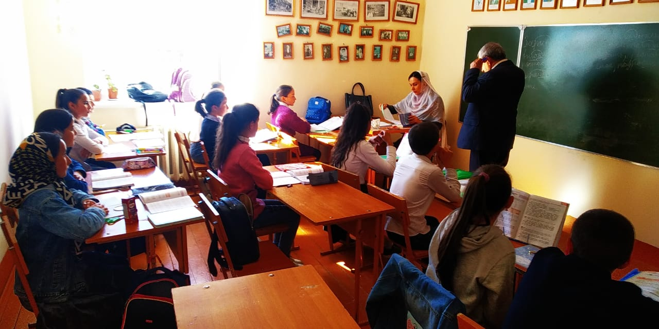

Урок русского языка в 6 кл.

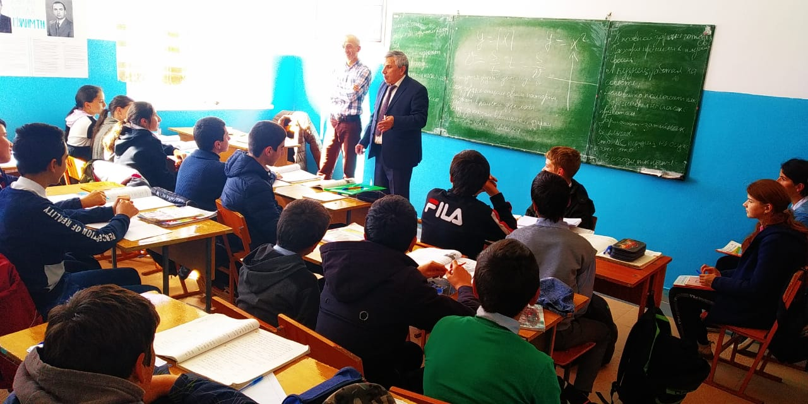

Урок английского языка в 8кл.

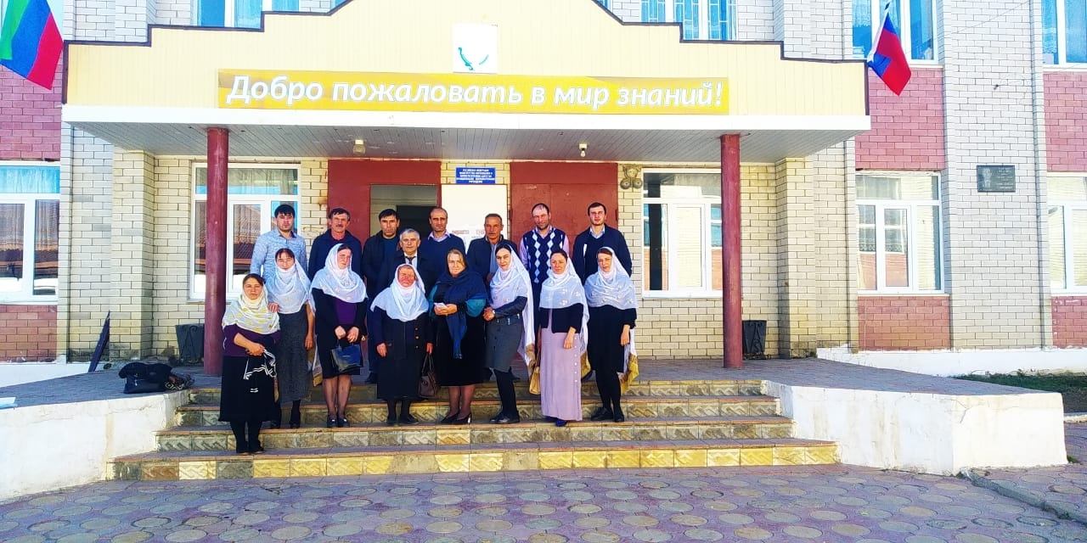

МБОУ «Кубачинская СОШ им. А. Г. Караева»

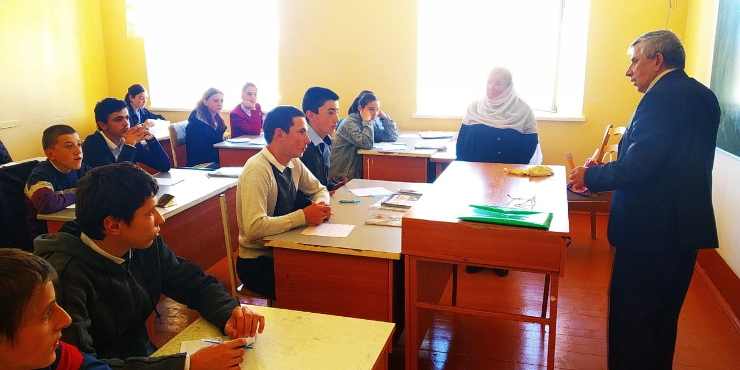

На уроке химии

Встреча с учителями школы-садика

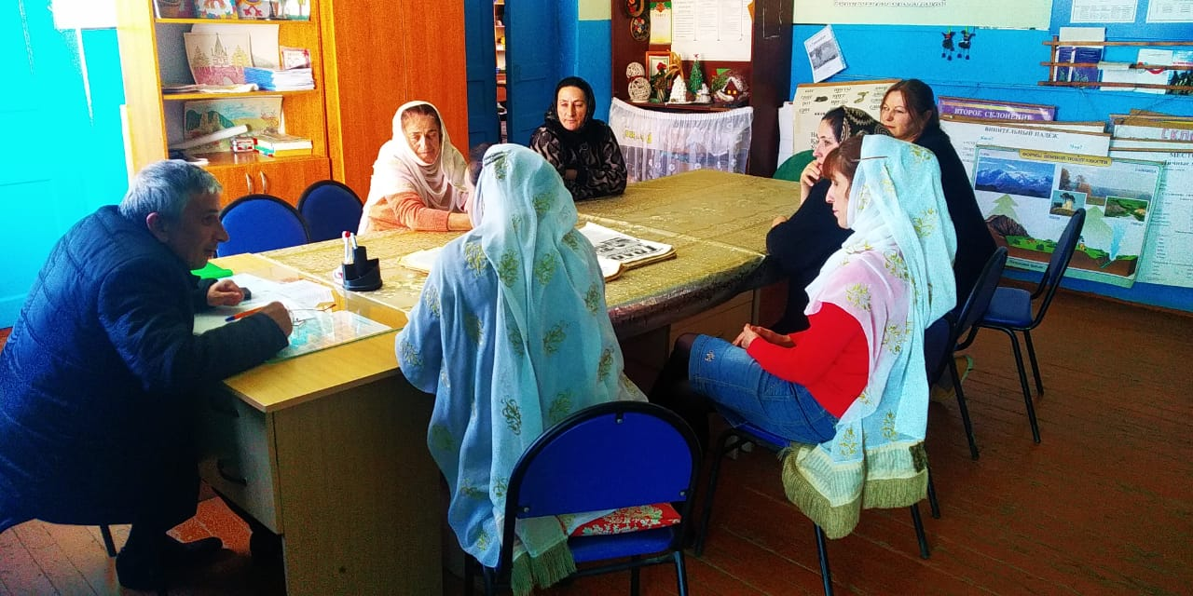

На уроке родного языка в 9кл

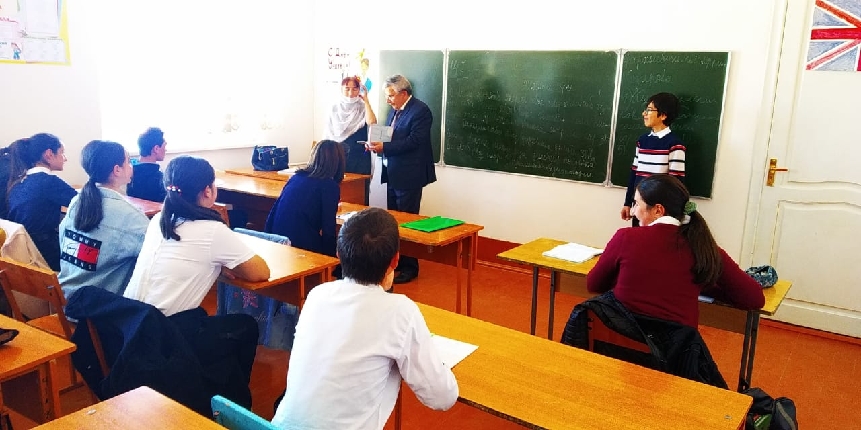

Презентация в Кубачинской СОШ

